目 录
摘 要 1
目录 1
第1章 绪论 3
1.1 选题背景与意义 3
1.2 系统开发的重点与难点 3
1.3论文架构 4
第二章 需求分析 5
2.1功能需求 5
2.2系统环境需求 5
第三章 概要设计 7
3.1功能模块设计 7
3.2处理流程设计 8
3.2.1 系统操作流程 8
3.2.2 数据增加流程 9
3.2.3 数据修改流程 10
3.2.4 数据删除流程 11
第四章数据库设计 12
4.1 概念结构设计 12
4.2数据库的逻辑结构设计 14
第五章 系统实现 15
5.1登录 15
5.2学生功能实现 16
5.2.1作业上传 16
5.2.2查看作业分数 17
5.3教师功能实现 17
5.3.1新增作业 17
5.3.2作业检查评分 17
第六章 系统测试 18
6.1 测试应用程序 18
6.2 系统测试的方式 18
6.3 系统测试用例 19
6.4 测试结果 19
总结 20
致 谢 20
参考文献 21

基于Javaweb的在线作业提交与批改系统
计算机科学技术学院 计算机科学与技术 薛雨青 20151104770
指导老师 李红霞
摘要 随着互联网技术的发展，以及各国对教育重视程度的增加，各高校为了迎合学生总数急速增长的教学需求，不断扩大规模。学生作业作为整个学校的核心，直接影响学校的教学质量和人才培养。因此，如何有效提高学生作业的管理水平，实现对在线作业提交与批改信息进行充分的整合及操作，是设计在线作业提交与批改管理系统时需要注重考虑的问题。
通过Java技术实现在线作业提交与批改系统，可以实现学生通过学号，教师通过教师编号进行注册登录，并选择相应班级，学生登录后可以在线提交作业，教师进行登录后可以发布作业，在学生提交完作业后教师可以对作业进行批改，批改后学生可以登录查看作业批改情况及成绩。如果重复提交作业的，系统提示是否删除旧的作业，保存新的作业。 用户可以修改自己的个人信息、密码。 用户使用完系统要选择退出系统。
关键词 在线作业提交与批改管理系统；javaweb ；MYSQL数据库
1 绪论
1.1 选题背景与意义
当今世界科技正在高速的发展，计算机已经变成了人们生活的一部分。使用计算机工作可以大幅度提高人们的生活水平和工作效率达到的高效的效果。与此同时，由于人们生活和工作水平也在不断地提高，如何充分地利用电脑资源来给我们的生活带来更多便利就成了我们的热门话题。
如今的高校课程之间都具备了类似的分支和共性，大体来说不同科目之间的总体框架都是以知识点为中心而导航和环概的。高校网上作业提交系统的主要目的是为了给高校的老师提供便捷的服务，解放老师的双手，减少老师在作业批改上花费的经历和时间，同时能让学生也充分利用网络的便捷，让学生认识到正确使用网络的意义。但随着科学的进步社会的发展与人们知识水平的不断提高，高校在线作业提交系统也有着不断地发展和突破性的进步。
大体上说高校在线作业提交系统的使用主要包括学生和老师注册后分别进行在线作业发布、提交、批改与查询功能等，本着研究学习的目的，本文对网上作业提交与点评系统做了分析、设计、编码，实现了一个基本的雏形。
1.2 系统开发的重点与难点
在开发之前，我们要对系统进行分析，分析出系统的实现是否有难度，系统的一些技术难点如下：
1．首先系统是需要建立数据库的，那么我们需要建立合理的表结构避免数据冗余，增加工作量，也增加系统的负担
表的设计是需要更具该系统模块内容设计的，所以需要根据系统实际需求设计，字符段需要表现出数据结构，避免数据冗余，这是很多系统都需要考虑的问题，所以在设计的时候，怎么让表的结构更加的简单，就是我们设计的一个难点，也是重点。
2．建立相当大的系统安全
现在很多系统都有很多的数据信息，我们必须要保证系统信息的安全，所以登录用户身份认证机制的设计及操作页面的保护。
3．建立严格的数据表运行机制
系统不是只有一个功能，所以不同功能需要对应不同的表，同一表可以修改多个模块，因此建立严格的数据表操作机制非常困难，但是也是我们一定要去做的，不仅仅是在设计上，编程的时候也要考虑到逻辑性，这样调试的时候才能更加的全面。
1.3 论文架构
下面对设计的系统做了简单的描述。具体的工作内容和系统的需求功能，将在以下的几章中予以介绍：
第1章绪论，主要介绍课题的研究背景和实际应用意义,以及系统开发的目的和课题研究的内容等。
第2章相关技术介绍,对开发本系统的相关的重点技术进行介绍。
第3章主要是对本系统进行分析，包括系统功能需求分析，系统目标分析，系统的数据分析以及开发系统的可行性分析。
第4章是重点的一章，主要是系统的详细设计包括设计原则，系统功能设计、开发环境分析，重点详细的介绍了数据库的设计。
第5章系统的编码实现。主要介绍了系统的功能的详细的实现设计。
第6章系统的测试。主要介绍了测试的重要性和意义，并且进行系统的测试。
2 需求分析
2.1 功能需求
主要研究在线作业的提交与批改系统，Java语言，以及数据存储技术。本系统采用C/S结构，首先分析用户需求的相关功能后写出需求分析；其次，综合运用以前所学的相关知识（数据结构，C语言等），选择所熟悉的开发工具进行开发，在设计中以需求分析为基础，写出系统开发计划，实现流程及相关问题的实现方法。
通过Java技术实现在线作业提交与批改系统，可以实现学生通过学号，教师通过教师编号进行注册登录，并选择相应班级，教师登录后可以发布作业，学生登录后可以在线提交作业，教师可以查学生提交后的作业，学生可以查看作业批改的情况。如果需要重复提交作业，系统会自动提示是否需要保存新的作业来替换旧的作业，用户也可以修改自己的个人信息、密码。
2.2 系统环境需求
现在的硬件和开发软件都很出色，价格也并不是很贵，所以对服务器的配置，只需要满足一般性即可，只要不是太差的，就是可以正常运行的。
开发环境：Windows
题目主要采用的技术
数据库：MYSQL
编程语言 java
服务器：tomcat6.0以上
本机器的配置如下：
处理器：Inter Pentium 41.6Hz或更高。
内存：512MB
硬件空间：160GB
3 概要设计
概要设计主要是通过系统分析，设计出相应的功能，并画出功能模块图和流程图等，同时还要设计数据库，链接数据库等工作。

3.1 功能模块设计
1、用户注册登录功能：学生通过学号注册，并选择相应教师，设置密码，确保账户的安全性；教师通过教师编号注册登录。
2、教师发布作业功能：教师登录成功后可以发布作业。
3、学生提交作业功能：学生只有登录后才能够提交作业。
4、教师批改作业功能：教师只能在登录成功后才能对学生提交的作业进行批改。
5、查询功能：学生可以通过查询功能，查看作业的批改情况及成绩，学生只能查看批改完成并已被发布成绩的作业。
6、删除功能：若出现重复提交作业的，系统提示是否删除旧的作业，保存新的作业。
7、用户个人信息管理功能：用户可以修改自己的个人信息、密码等
8、退出功能：用户使用完系统要选择退出系统，避免账号泄露。
功能模块图如下图3-1所示。
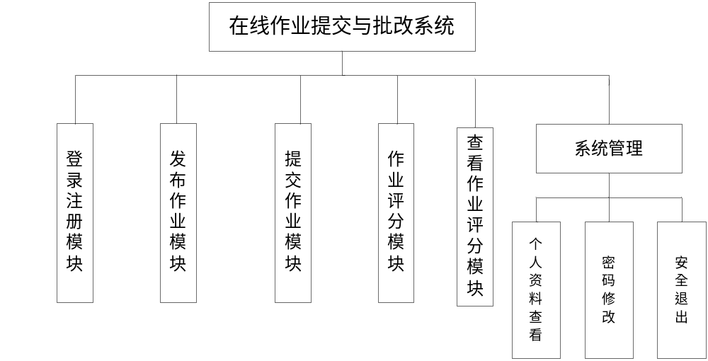图3-1 功能模块图
3.2处理流程设计
3.2.1 系统操作流程
不同的页面链接是通过不同表单数据进行链接的，并且也可以通过修改表单来改变链接的方式，所以编程的时候，设计要简单一些，方便后期修改。系统流程图如图3-2表示：

主程序
系统封面

用户登录密码

n
判断

y
系统主菜单

数据修改
数据删除
数据统计
数据导出
数据录入

退出

图3-2 系统流程图
3.2.2 数据增加流程
本系统需要添加书籍信息，人员信息等，所以需要设计添加数据的功能，不管是书籍编号还是人员编号，都是由系统自动生成的，而其他信息，则需要管理员填写，需要填写正确的数据类型才能够添加入数据库，如果是不合法的，则无法添加入数据库。数据增加流程图如图3-3所示：

开始
自动生成编号
输入数据
是否合法
写入数据库
结束
图3-3 数据增加流程图
3.2.3 数据修改流程
在修改信息时，先要确定要修改的是哪条记录，选择之后输入要修改的内容，和添加一样，确定修改内容是不是合法的，合法的话就保存，如果有问题的话，就需要继续修改。数据修改流程图如图3-4所示：
开始
选择需要修改记录
输入数据
是否合法
写入数据库
结束
图3-4 数据修改流程图

3.2.4 数据删除流程
当管理员需要删除书籍或者是用户的时候，也是选择那条记录，点击删除。数据删除流程图如图3-5所示所示：

开始
选择需要删除记录
是否删除
更新数据库
图3-5 数据删除流程图
4 数据库设计
4.1 概念结构设计
在需求分析的基础上，可以确定各功能模块之间的关系，设计数据库，设计数据库表，以及确定各数据库表格之间的联系，同时要了解各个实体直接的关系。确定之后，就可以构建外部视图，通过视图，将这些实体的关系呈现出来，这就是常说的概念模型，有模型之后，就能够将这些模型转换成数据库模式，也就是数据库表。所以数据库的设计，首先要进行逻辑设计。
1、教师信息实体属性如图4-1所示

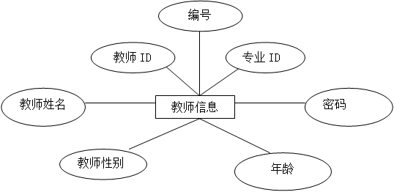

图4-1教师信息实体属性
2、学生信息实体属性如图4-2所示

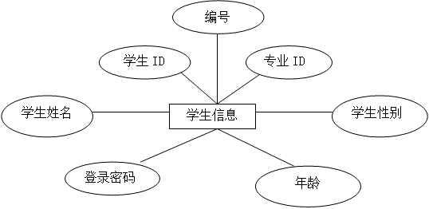

图4-2学生信息实体属性

3、作业信息实体图如图4-2.
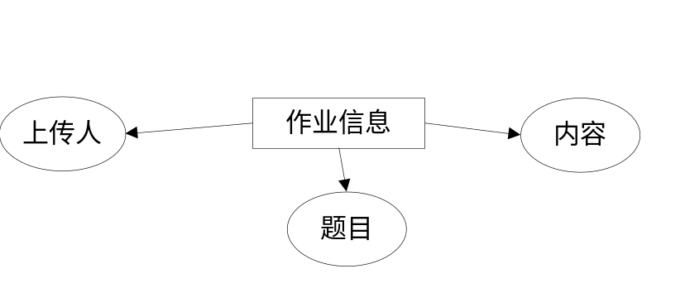
图4-3作业信息实体图
4、成绩信息实体图如图4-/4。
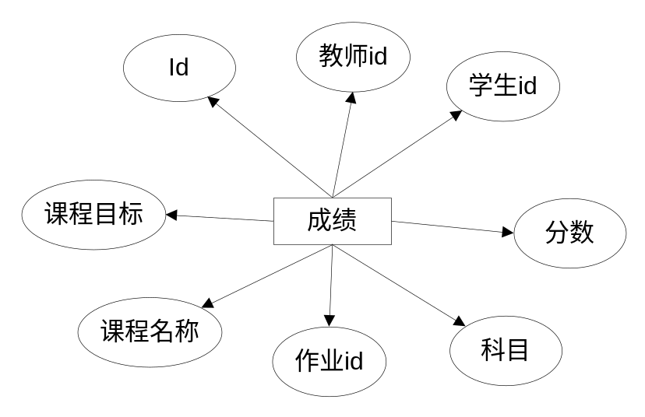
图4-4成绩信息实体图
4.2数据库的逻辑结构设计
在线作业提交与批改管理系统设计与实现需要后台数据库，其是信息管理的基础。本系统使用MYSQL数据库。
根据系统的实现目标，简单的进行增、删、改、查等操作，并结合系统所需实现的功能，共设置了7张数据库表，每个表展示了该设计的详细设计内容。
1、成绩信息表t_chengji
成绩信息表里面存储了所有的成绩信息。如表4-1所示。
表4-1成绩信息表t_chengji

列名 | 数据类型 | 长度 | 允许空 | 是否主键 | 说明
id | int | 11 | 否 | 是 | 编号
xueshengId | int | 11 | 否 | 外键 | 学生ID
kaoshishi | Datetime |  | 否 | 否 | 作业id
kechengId | int | 11 | 否 | 外键 | 签到ID
fenshu | decimal | 10 | 否 | 否 | 分数

2作业信息表t_gonggao
作业信息表里面存储了所有的作业信息。如表4-2所示。
表4-2作业信息表t_gonggao
列名 | 数据类型 | 长度 | 允许空 | 是否主键 | 说明
id | int | 11 | 否 | 是 | 编号
title | varchar | 255 | 否 | 否 | 作业标题
content | varchar | 255 | 否 | 否 | 作业内容
addtime | Datetime | 11 | 否 | 否 | 上传时间

3、教师信息表t_laoshi
教师信息表里面存储了所有的教师信息。如表4-3所示。
表4-3教师信息表t_laoshi
列名 | 数据类型 | 长度 | 允许空 | 是否主键 | 说明
id | int | 11 | 否 | 是 | 编号
bianhao | varchar | 50 | 否 | 否 | 教师ID
xingming | varchar | 20 | 否 | 否 | 姓名
xingbie | varchar | 10 | 否 | 否 | 性别
nianling | varchar | 20 | 否 | 否 | 年龄
loginpw | varchar | 20 | 否 | 否 | 登录密码
zhuanyeid | int | 11 | 否 | 外键 | 专业ID
status | int | 11 | 否 | 否 | 删除状态
4、学生信息表t_xuesheng
学生信息表里面存储了所有的学生信息。如表4-4所示。
表4-4学生信息表t_xuesheng
列名 | 数据类型 | 长度 | 允许空 | 是否主键 | 说明
id | int | 11 | 否 | 是 | 编号
xuehao | varchar | 50 | 否 | 否 | 学生ID
xingming | varchar | 20 | 否 | 否 | 姓名
xingbie | varchar | 10 | 否 | 否 | 性别
nianling | varchar | 20 | 否 | 否 | 年龄
loginpw | varchar | 20 | 否 | 否 | 登录密码
zhuanyeid | int | 11 | 否 | 外键 | 专业ID
status | int | 11 | 否 | 否 | 删除状态

5、专业信息表t_zhuanye
专业信息表里面存储了所有的专业信息。如表4-5所示。
表4-5专业信息表t_zhuanye
列名 | 数据类型 | 长度 | 允许空 | 是否主键 | 说明
id | int | 11 | 否 | 是 | 专业编号
mingcheng | varchar | 20 | 否 | 否 | 专业名称
del | int | 11 | 否 | 否 | 删除状态

5系统实现

5.1登录
作为一个在线作业提交与批改管理系统，系统用户，即教师和学生的登录账号统一由管理员进行分配注册。管理员的登录界面流程图，如图5-1所示。管理员进入系统之后，在登录页面中将用户需要输入正确的用户名以及密码来成功的登录本套系统，如果用户名或者密码错误将返回错误提示。
在本系统的设计中，用户进入自己的权限页面后，且长时间不操作会自动退出系统，当进行重新操作时，需再次进行登录。且用户进行修改密码后，也会自动退出到登录界面。本系统的登录界面图，如图5-1所示。

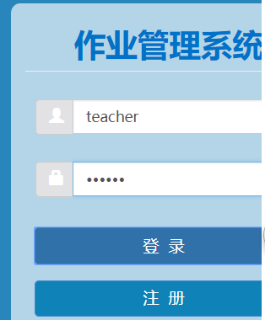

5.2学生功能实现

5.2.1作业上传
学生可以通过此功能上传作业，上传作业内容，提交到教师处，教师可以查看作业情况，并评分，提交作业页面如下图所示，可以提交作业内容或者是附带文件，其界面展示如图5-2所示。
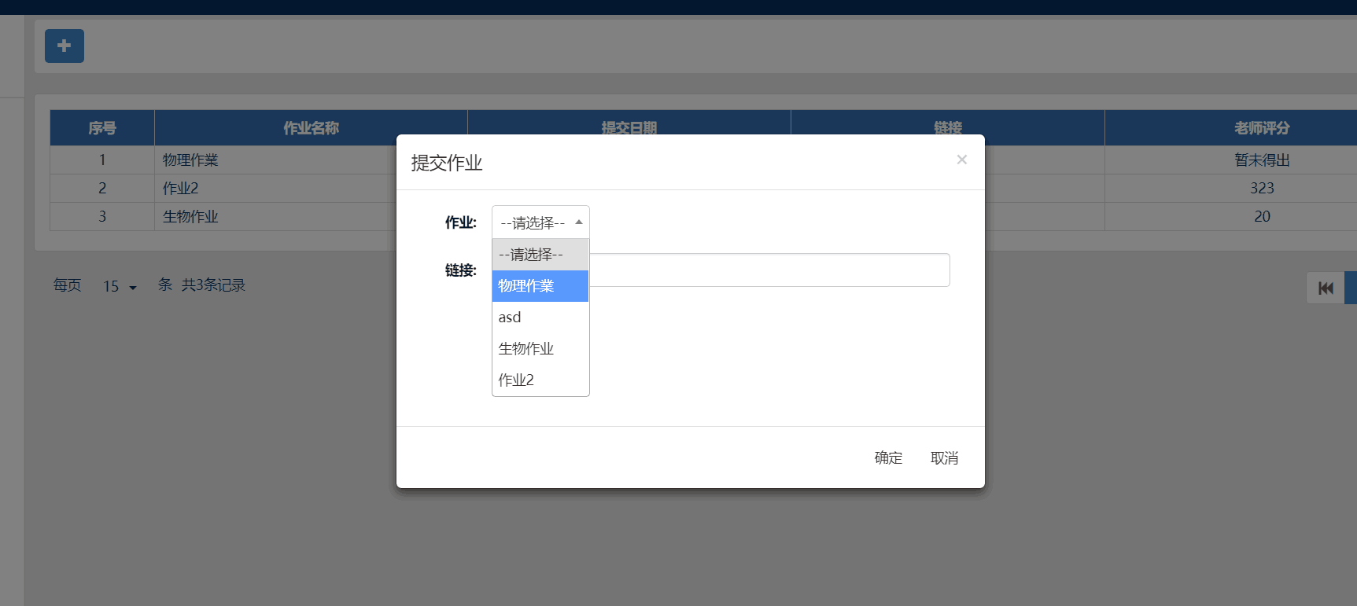

5.2.2查看作业分数
学生上传作业之后可以查看自己作业上传的情况，并且可以查看教师给自己作业的评分情况，如下图所示。
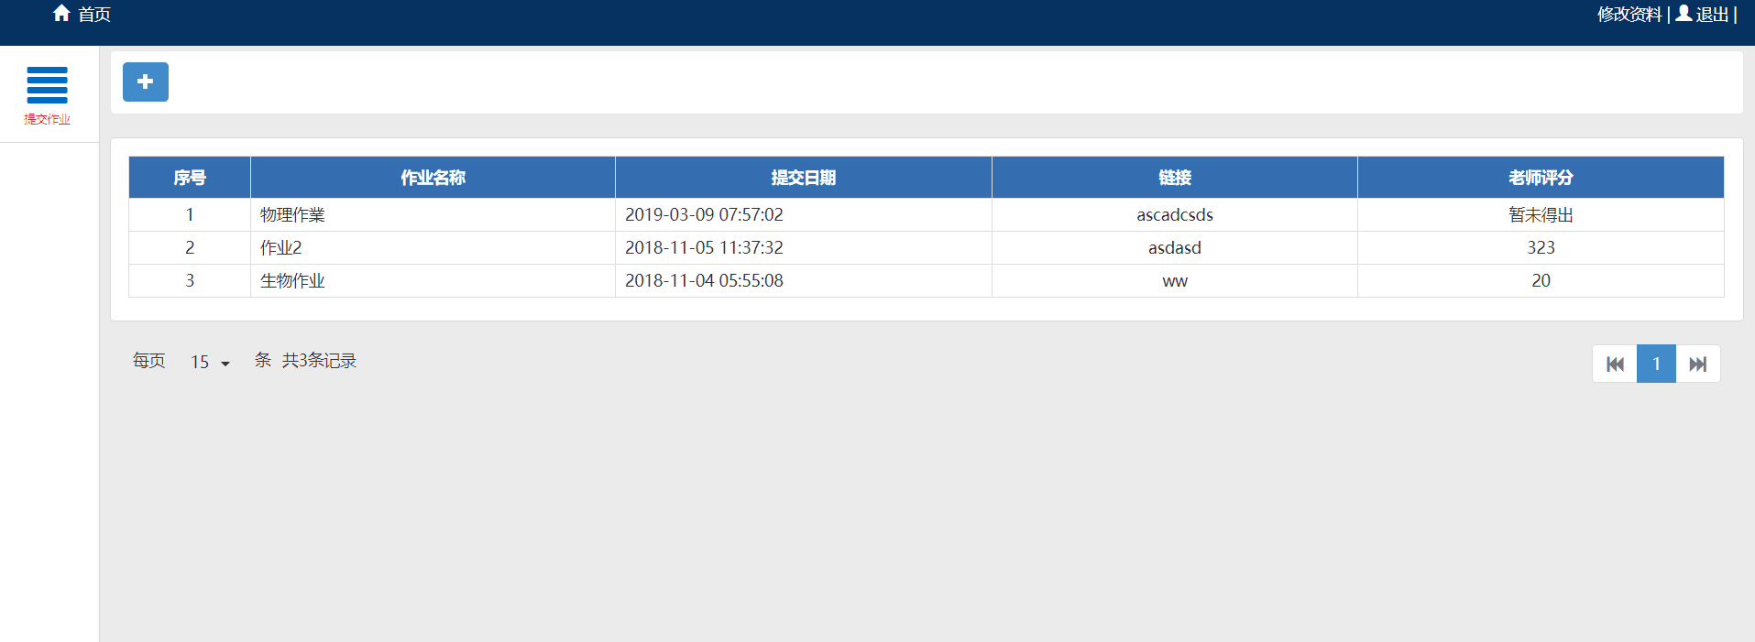5.3教师功能实现
5.3.1新增作业
教师可以发布作业信息，发布作业的时间段，如果学生没有在改时间段作业，则视为旷课，在改时间段签到，则显示学生正常上课，如下图所示。
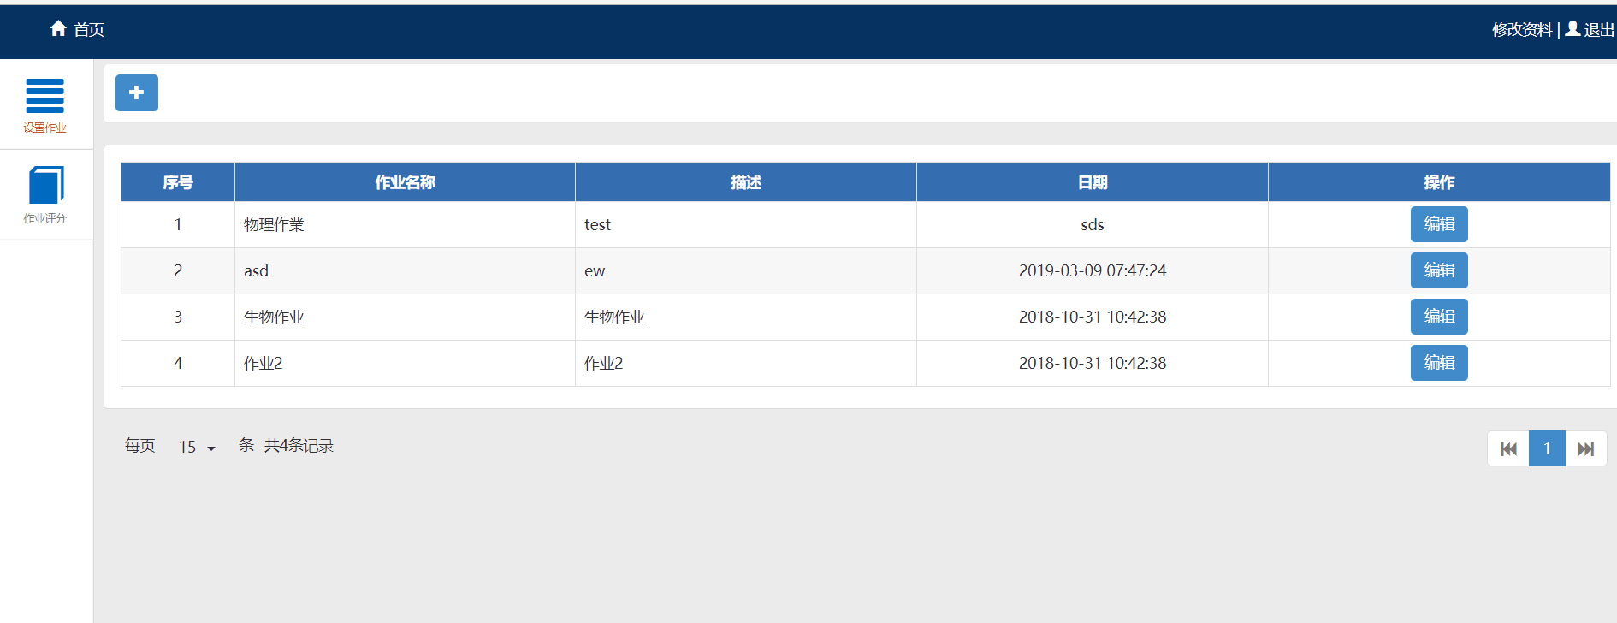

5.3.2作业检查评分
学生上传作业之后，教师可以查看学生的作业情况，查看详情或者是附件内容，并对内容进行评分，如下图所示

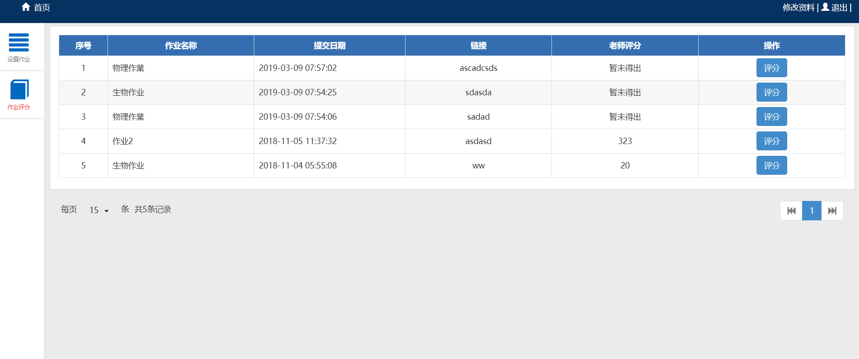

6 系统测试

6.1 测试应用程序
软件测试是最后一步进行，当我们开发完成软件之后，可以正常运行时，就可以开始进行测试，测试是为了发现软件开发中的错误，不只是功能上，还有数据上逻辑上，所以测试的时候我们需要设计相应的步骤和方案，根据系统的实际功能进行设计，同时也需要测试性能方面的问题。这样做的目的就是检测系统是否有问题，如果有问题的话，就需要进行修改，让系统功能更加的完善，修复这些漏洞，让系统使用的时间更长，也是为软件的正常使用提供保障，提高软件的生命周期，所以软件测试是非常有必要的。

6.2 系统测试的方式
一般来说，程序测试有两种方式分别是白盒测试和黑盒测试，科研项目管理系统采用的通常是白盒加黑盒实现了全面测试软件的功能，通过互相结合的测试方法，尽早的测试，检查软件是否存在错误，有错误就及时纠正错误，本着这样的原则，测试的目标需要检查系统的性能功能，还有兼容性等信息。
基于Javaweb的在线作业提交与批改系统的功能主要在书籍信息管理和借书还书管理，所以系统选择用户登陆和评分和上传作业情况为功能用例，性能主要测试反应速度和并发数进行测试，兼容性采用IE，360和UC等比较主流的浏览器进行测试。

6.3 系统测试用例
基于Javaweb的在线作业提交与批改系统的设计使用当前非常流行的javaweb语言开发基于Javaweb的在线作业提交与批改系统的流程,它涵盖了基于Javaweb的在线作业提交与批改系统的在整个周期中开发背景，系统分析，系统设计，系统实施和系统维护信息系统开发。同时，通过阅读本文，您可以了解基于Javaweb的在线作业提交与批改系统的设计以及如何使用该系统。 该软件是在系统分析和设计的基础上开发的。实现了基于Javaweb的在线作业提交与批改系统基本信息的录入与查询的功能操作，界面友好，便于操作提高了代码利用率，使维护、扩展和修改工作变得容易。设计和实施完成后，系统需要进行全面测试。在实施过程中，逐个测试模块的各个功能，以保证测试结果与需求分析的一致性。时间取决于模块的复杂性和重要性，但是对单个模块的测试最长不会超过7天。
表6-1功能测试
被测页面 | 测试步骤 | 用例描述 | 期望结果
用户登录页 | 输入正确用户名和正确的密码然后点击“登录”按钮 | 用户名：jsmy  密码：jsmy123  角色：学生 | 正常登录转入对应的系统界面
用户登录页 | 用户名正确，密码输入错误，点击“登录”按钮 | 用户名：jsmy  密码：jsmy  角色：学生 | 不能正常登录并显示相应提示
评分 | 成功登录后，点击学生作业进行评分 | 用户名：t11111  密码：t11111  角色：教师 | 显示评分成功
上传作业 | 点击上传作业，进入上传作业页面 | 用户名：jsmy  密码：jsmy123  角色：学生 | 完成上传作业

6.4 测试结果
通过对基于Javaweb的在线作业提交与批改系统的功能和性能的测试，可以看出来，基于Javaweb的在线作业提交与批改系统在软件环境安装正常的情况下是可以正常的运行的。因为时间短，平时也参加各种考试和工作，所以时间不多，在设计和开发的系统，很多方面都不满意。例如，操作界面不够美观，查询和统计功能还很缺乏，这是不全面的，灵活的，和各功能模块的权限不够灵活。这一切都有待进一步提高。在未来的日子里，我将不断学习进取，接受新知识和掌握新的技能。
7 总结
本次毕业设计虽然是我独立完成，但是也少不了同学老师的帮助，很多的问题自己查阅资料并不能解决，在设计程序的时候，有些控件功能不是很了解，咨询了老师，也和同学讨论了，也查询了资料，几经波折才完成设计，开发过程中也是问题不断，但是都一一解决了，非常的自豪。
最后，完成系统初步设计时，发现本系统界面太过单调，颜色，背景颜色和字体都不是特别的搭，所以我又在这些方面做了相应的修改，不仅仅是这样，相应控制装置的接口也做了同步的调整，虽然花费了不少的时间，但是调整后的效果是有非常明显的提高，因为很多用户对视觉要求非常的高，所以改进之后可以吸引更多的用户使用。它影响到用户对系统界面的审美，希望此次的开发能够作为我今后系统开发一个很好的范例。同时也感谢一直帮助指导我的老师。
8 致 谢
经过两个月的努力,我使用javaweb相关技术,完成了题目为: 基于Javaweb的在线作业提交与批改系统的毕业设计。
本次设计能够顺利完成,我首先要感谢我要感谢我的导师，一直以来她都给了我很大的帮助，在每一个规划设计，每一个安排了的过程给出了至关重要的建议，让我少走很多弯路，节省很多时间，并能我不厌其烦在技术问题上进行指导，让我的系统更加完善，符合系统的要求。可以说我的毕业设计能够成功完成，与老师细心辅导分不开。
另外,我还曾经给予我帮助的网上朋友，他们将所掌握的知识和资源毫不吝啬拿出来共享，才使得我的设计部分功能得以实现，感谢他们的无私奉献！
经历了这次毕业设计，体会很深，明白了许多道理。知识需要活学活用，曾经认为自己专业技能还不错，但是设计之后，出现了很多的错误，是我始料未及的，但是通过自己的努力还是完成了本系统，非常的感谢大家的帮助！
参考文献
[1]马恩明.关于高校数字化校园建设的探讨.辽宁经济职业技术学院(辽宁经济管理干部学院学报),2007,21(03):118-119
[2]庞钰平.国内外高校在线作业提交与批改管理系统的研究现状.青年文学家,2013,57(36):171-173
[3]Lv Shenmin.Research of University Educational Administration System Bottlenecks and Overall Optimization Scheme.International Journal of Technology Management,2014,2(5):74-76
[4]郑继兵，方园.高校综合在线作业提交与批改管理系统本地化应用现状及发展建议.长春工业大学学报(高教研究版),2012,33(1):86-87，129
[5]陶勇.高校在线作业提交与批改管理系统使用现状.电脑迷,2017,14(1):169
[6]程六平.浅议计算机中数据库的在线作业提交与批改.中国电子商务,2010,13(8):134-134
[7]宋崴.浅谈对C/S结构与B/S结构的特点解析.硅谷,2009,7(3): 61
[8]孙琦.浅议MVC设计模式[J].科技信息,2007,20(16):70
[9]Mert Caliskan，Kenan Sevindik.Beginning Spring[M].清华大学出版社.2015
[10]（美）Craig Walls著；耿渊,张卫滨译.spring实战.第3版.北京:人民邮电出版社,2013
[11]杨开振.深入浅出MyBatis技术原理与实战[M].电子工业出版社,2016
[12]Mao Lirui，Cai Hongming，Xu Boyi.Resource-oriented enterprise integration platform framework based on REST[J].Computer Engineering,2010,36(2):254-256
[13]黄扬子.基于REST风格的高性能Web服务研究与设计[D].华北电力大学(北京),2016
[14]Oaks，Scott.javaweb performance：the definitive guide[M].南京大学出版社,2015

Java web-based online job submission and correction system
College of Network Technology Computer science and technology
Xueyuqing 20151104770
Directed by Lihongxia
Abstract With the development of Internet technology and the increasing attention paid to education in various countries, colleges and universities are expanding their scale to meet the rapid growth of the total number of students. As the core of the whole school, students'homework has a direct impact on the teaching quality and personnel training of the school. Therefore, how to effectively improve the management level of students'homework and realize the full integration and operation of online homework submission and correction information is a problem that needs to be considered in the design of online homework submission and correction management system.
Through Java technology to implement the online homework submission and correction system, students can register and login through student number, teachers can choose the corresponding class, students can submit homework online after login, teachers can publish homework after login, teachers can correct homework after students submit homework, students can login to check homework approval after correction. Improvement and achievement. If the job is submitted repeatedly, the system prompts whether to delete the old job and save the new job. Users can modify their personal information and password. Users should choose to exit the system after using the system.
Keywords online job submission and correction management system; javaweb; MYSQL database.

